К 100-летию ТАССР: с чего началась республика

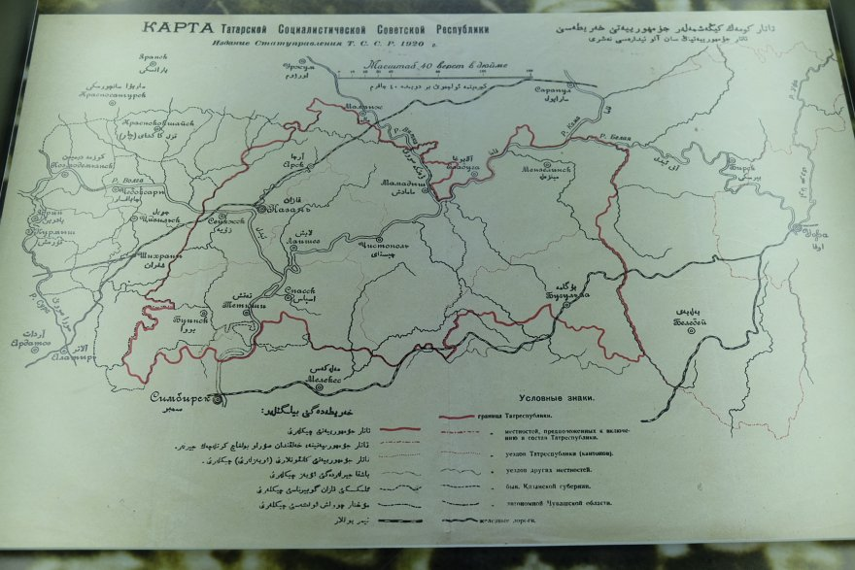
В 1920 году 27 мая подписали декрет об образовании ТАССР, полноправным преемником которой стал Татарстан. Оригинал документа хранится в архиве России, а в Казани есть копия. Вся информация разместилась буквально на одной странице, следом идут другие декреты. Но насколько сложно дался этот документ, многие не знают. Татарстан могли объединить с Башкирией, и в этом случае территория республики была бы совсем другой.
До подписания декрета была попытка создания национально-культурной автономии Идель-Урал, попытка образования советской татаро-башкирской республики, но они не удались.
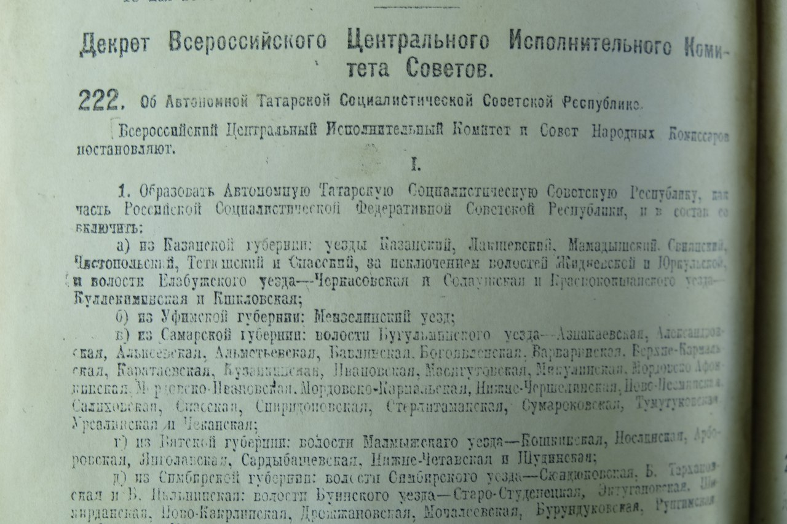
Для Татарстана создать собственный документ было особенно важно, благодаря ему и границы определили, и права, и полномочия образованной автономии. Практически для всех в те годы этот вопрос остро стоял - политическое время было неспокойное. Предварительно создали специальную комиссию, которая решала основные моменты по созданию ТАССР. В состав организации вошли Лев Каменев, Преображенский, а также татарские революционеры Султан-Галиев и Саид-Галиев. Именем последнего назвали улицу напротив железнодорожного вокзала в Казани, а имя Султан-Галиева носит площадь в историческом центре города. Во главе комиссии стоял Иосиф Сталин, так что можно сказать, что на тот момент будущий председатель совета министров СССР лично участвовал в создании Татарской автономной республики.
Рождение нового субъекта было очень сложным, потому что на тот момент было много противников этой идеи, которые не воспринимали ее всерьез. Например, в Казанском губернском исполнительном комитете даже не пробовали не то что по-настоящему обсудить вопрос, но практически считали бесспорным, что татарская республика, в общем-то, и не нужна.
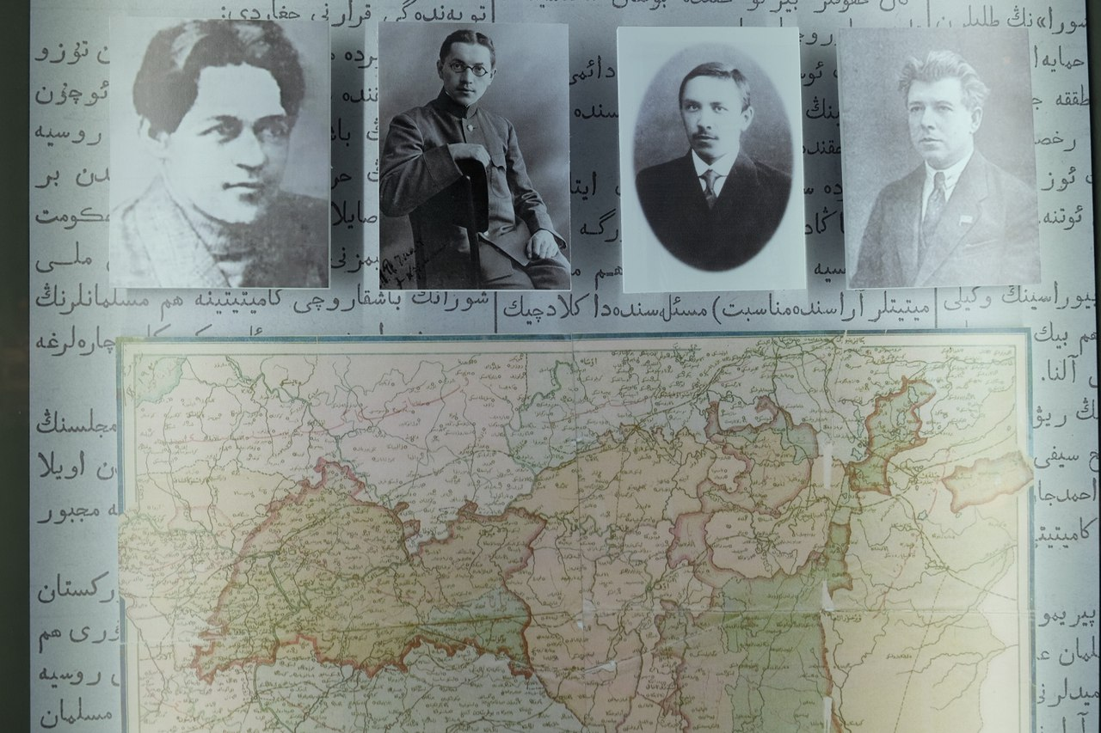
Тем не менее, несмотря на сложности, декрет о создании ТАССР появился. Своими подписями рождение республики утвердили на тот момент председатель совнаркома Владимир Ленин, председатель ВЦИК Михаил Калинин и секретарь ВЦИК Авель Енукидзе.
Документ состоял из девяти подпунктов. Первым делом создатели Татарстана подробно расписали территориальные границы. В состав вошли части Казанской, Уфимской, Самарской, Вятской и Симбирской губерний. Интересно, что с тех пор границы республики никак не менялись, так что совсем скоро территория отметит 100-летний юбилей. Не все уезды сразу вошли в состав, составили даже примечание, что, мол, вопрос о включении определенных уездов остается открытым до «волеизъявления трудящегося населения». Этот вопрос решался очень сложно, для республики некоторые территории были новыми.
Были пограничные районы с Башкирией, например, Мензелинский район, где смешанное население из башкир и татар, поэтому проходило множество совещаний по разграничению башкирской и татарской республик,
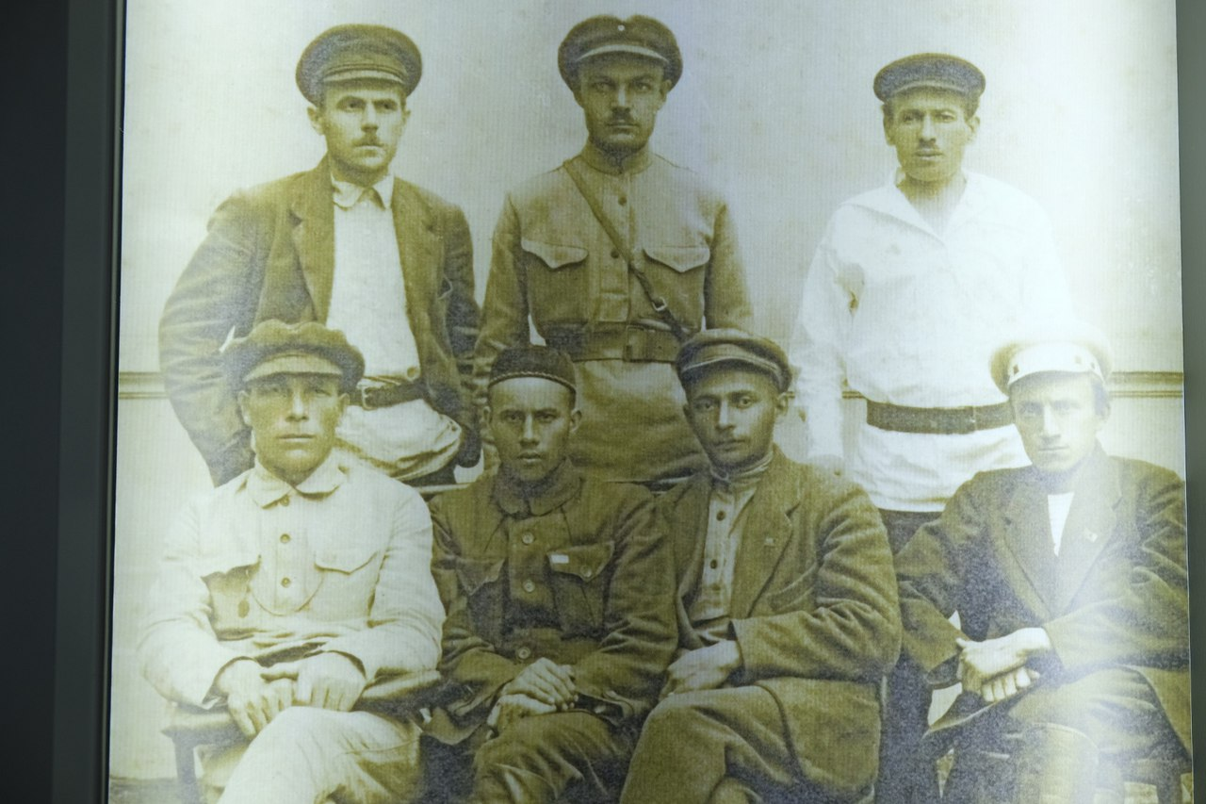
Расписали в декрете состав аппарата госвласти, появились и первые народные комиссариаты. Интересно, что с тех пор основные современные министерства почти не изменились. А в 1920 году ключевые функции передали следующим наркомам:
- внутренних дел с управлением почт и телеграфов;
- юстиции;
- просвещения;
- здравоохранения;
- социального обеспечения;
- земледелия;
- продовольствия;
- финансов;
- совета народного хозяйства с отделами труда и путей сообщения;
- рабоче-крестьянской инспекции.
Любые иностранные дела и внешнюю торговлю оставили только органам РСФСР.
В те годы проходило не только становление республик, но и определялось будущее всего Советского Союза. Можно сказать, что ТАССР тогда опередила Союз. Декрет о создании республики появился в 1920 году, а аналогичный документ о Советском Союзе только в 1922. Тогда Татарстан получил фактически статус автономии, хотя это никак не было закреплено в документах.

Образование ТАССР
Образованию Татарской АССР предшествовала большая и кропотливая работа, которая велась под руководством ЦК РКП (б). Совнаркома и лично В. И. Ленина. Ее результатом явился декрет ВЦИК и СНК 'Об Автономной Татарской Советской Социалистической Республике', подписанный В. И. Лениным и М. И. Калининым 27 мая 1920 г. Республика утверждалась как федеративная часть РСФСР.
При определении столицы новой республики некоторые татарские коммунисты, ссылаясь на то, что Казань якобы была рассадником русификаторской и колонизаторской политики царского правительства, утверждали, что это обстоятельство может помешать созданию Татарской АССР, и предлагали объявить столицей какой-нибудь другой город. В. И. Ленин, доказав несостоятельность подобных суждений, настоял на том, чтобы столицей была именно Казань. Он говорил, что выбор другого города по этим мотивам, наоборот, создал бы почву для конфликтов и взаимного недоверия. Он напомнил, что Казань издавна была политическим и духовно-культурным центром мусульманских народов России, здесь сконцентрированы большие культурные силы, что имеет немаловажное значение при определении столицы республики.
Весть об образовании республики была положительно воспринята населением Казани. Повсеместно проводились митинги, собрания, посвященные этому событию.
8 июня 1920 г. на заседании Политбюро ЦК РКП (б) под председательством В. И. Ленина был рассмотрен большой круг вопросов, относящихся к Татарской АССР. Здесь же был обсужден состав Временного революционного комитета республики. Председателем комитета стал С. С. Саид-Галиев.
Днем торжественного провозглашения республики был определен 25 июня 1920 г. В этот день в 8 ч. утра в Казани прогремел пушечный выстрел, означавший начало грандиозного субботника по разбору развалин сгоревшего в пожаре 6 и 7 июня здания городского театра на Театральной площади. На Юнусовской площади (ныне перекресток улиц Тукаевская и Ф. Карима) состоялась закладка памятника Муллануру Вахитову. В честь провозглашения республики состоялся парад войск гарнизона. В тот день детям горожан были розданы скромный продуктовый паек, одежда и обувь. Вечером в Красноармейском дворце (ныне здание Театра драмы и комедии им. К. Тинчурина) состоялось торжественное собрание представителей партийных, советских, профсоюзных органов, предприятий, военных учреждений и частей. Выступая от имени Временного ревкома, С. Саид-Галеев говорил: 'Татарская Советская республика приложит все силы к тому, чтобы поднять уровень развития всех народов, населяющих ее территорию. Вместе с этим она никогда не забудет свою старшую сестру - Российскую Советскую Федеративную Социалистическую Республику. Это вполне естественно, что ни один коммунист не может забыть Красную Москву и Красный Петроград, которые возглавляют русскую революцию...' Он подчеркнул также роль и значение Казани как столицы Татарской АССР.
На собрании был подписан акт о передаче полномочий Казанским губисполкомом Временному ревкому ТАССР. Собравшиеся единодушно приняли текст приветственной телеграммы на имя В. И. Ленина и М. И. Калинина, в которой заверили 'отдать все силы трудящихся Татарской республики для укрепления Советской власти как на территории Татреспубликн, так 'и на территории всей России...'.
Временный ревком в связи со вступлением в свои права обратился ко всем трудящимся Татарской .АССР. Остановившись на первоочередных задачах, заверил, 'что он в своих действиях стоит всецело на почве Конституции РСФСР, что он отдает свои силы на защиту интересов всех трудящихся без различия национальностей, на борьбу с эксплуатацией и контрреволюцией' и на укрепление советского строя.
Наряду с Временным ревкомом ТАССР, в соответствии с постановлением Политбюро ЦК РКП (б) от 8 июня и Президиума ВЦИК от 10 июня 1920 г. в целях наилучшего и всестороннего обслуживания нужд трудящихся населения г. Казани был создан Казанский городской Совет рабочих и крестьянских депутатов. 29 июня пленум горсовета избрал из 20 человек исполнительный комитет. 1 июля на заседании горисполкома был избран президиум и назначены заведующие отделами: управления, народного образования, рабоче-крестьянской инспекции финансов, здравоохранения, социального обеспечения и революционного трибунала.
23-25 августа в актовом зале Казанского университета проходила 1-я Татарская областная конференция РКП (б). Она обсудила отчетный доклад губкома, доклад о текущем моменте, продовольственный и организационный вопросы. Конференция избрала областной комитет партии. Обком избрал бюро в составе И. И. Ходоровского, А. П. Таняева, А. И. Бочкова, А. И. Догадова, С. С. Саид-Галиева, И. М. Казакова, А. С. Самохвалова, Б. И. Гольдберга. Секретарем Татарского обкома РКП (б) стал А. П. Таняев.
В сентябре проходила кампания по перевыборам депутатов в Казанский городской Совет. Всего в горсовет было избрано 450 депутатов. Горсовет избрал исполком. Председателем горисполкома стал С. И. Канатчиков.
Завершение выборов в Советы на всей территории республики дало возможность созвать Учредительный съезд Советов рабочих, красноармейских и крестьянских депутатов Татарской АССР, который открылся в Красноармейском дворце 26 сентября. В течение двух дней были заслушаны, обсуждены и приняты соответствующие резолюции по текущему моменту, о работе Временного ревкома, о продовольственном, земельном вопросах, по народному образованию, о всеобщей трудовой и гужевой повинности. Съезд с приветственными телеграммами обратился к В. И. Ленину и в его лице-Коммунистической партии, во ВЦИК. Съезд избрал Центральный Исполнительный Комитет Советов ТАССР в составе 59 человек. 28 сентября на первом заседании ТатЦИК был избран Президиум, председателем которого стал Б. X. Мансуров. На этом же заседании было избрано правительство республики - Совет Народных Комиссаров - во главе с С. С. Саид-Галиевым.
Таким образом, в конце сентября 1920 г. в Казани завершилось создание постоянно действующих органов государственной власти и управления Татарской АССР. Казань из губернского центра превратилась в столицу автономной республики.
В годы гражданской войны все крупные, средние и большинство мелких предприятий Казани были национализированы. Значительное их количество работало на оборону. Действовали пороховой завод, бывшие предприятия Кре-стовниковых, Алафузова, фабрики 'Поляр', 'Победа', арт-склад, артиллерийские мастерские, многие швейные, кожевенные, обувные, деревообделочные предприятия. Осенью 1920 г. рабочие фабрик 'Победа', 'Поляр', бывшей Алафузовской и 1-й государственной обмундировочной фабрик, учитывая острую нужду армии в обмундировании, решили работать по 14 часов в сутки. В 1920 г., по далеко не полным данным, предприятия Казани выпустили 260000 шинелей, 221 507 гимнастерок, 132400 пар нательного белья для красноармейцев. По производству обмундирования Казань занимала в РСФСР второе место после Москвы. За выдающиеся трудовые подвиги и заслуги рабочего коллектива перед Красной Армией в годы гражданской войны Казанский пороховой завод был награжден орденом Красного Знамени.
Казань и по численности населения являлась одним из крупнейших городов страны. По переписи 28 августа 1920 г. в ней проживало 146495 человек, из них 69496-в возрасте 16-50 лет. Мужчины составляли 45%, женщины 55% населения.
Казань издавна отличалась многонациональностью своего населения. В 1920 г. в ней проживали представители 50 национальностей. Русские составляли 73,95%, татары - 19,43%, евреи-3,47%, чуваши-0,4%, марийцы-0,09%, прочие-2,69%. Среди прочих имелись сравнительно большие группы поляков, латышей, немцев, литовцев, мадьяр, венгров, эстонцев, мордвы, армян, греков, вотяков (удмуртов), французов.
В 1920 г. грамотные в городе составляли 62,87%. Из детей 8-15 лет были грамотными 81,98%. Это означало, что почти каждый пятый ребенок школьного возраста находился еще вне школы. Среди русских на 100 человек грамотными являлись 66, среди татар -45.
Численность населения Казани ко времени переписи 1920 г. по сравнению с осенью 1917 г. убавилась почти на 60 000 человек. В это число входят те, кто за последние три года покинул город и уехал в деревню, в более благополучные в продовольственном отношении южные города, те, кто бежал из города вместе с интервентами и белогвардейцами в сентябре 1918 г. и осел в Сибири. В эти годы многие горожане-мужчины, призванные в ряды Красной Армии, воевали на различных фронтах гражданской войны. Немало горожан умерло от свирепствовавших в эти годы эпидемий. В 1920 г., в связи с начавшимся восстановлением промышленности и транспорта страны, часть населения города выехала на ударные предприятия, на строительство железных дорог.
Таким образом, в годы гражданской войны Казань как крупный экономический, политический, военно-стратегический центр сыграла видную роль. Она часто упоминалась в боевых сводках. Дважды, летом 1918 и весной 1919 гг., Казань оказывалась в центре Восточного фронта, который оба раза объявлялся основным, решающим, где от исхода боевых действий зависела судьба революции. Советской власти в стране.
В Казани формировались воинские части и соединения, готовились боевые резервы и командные кадры для Красной Армии. Казанские рабочие снабжали ее вооружением, боеприпасами, обмундированием, снаряжением.

